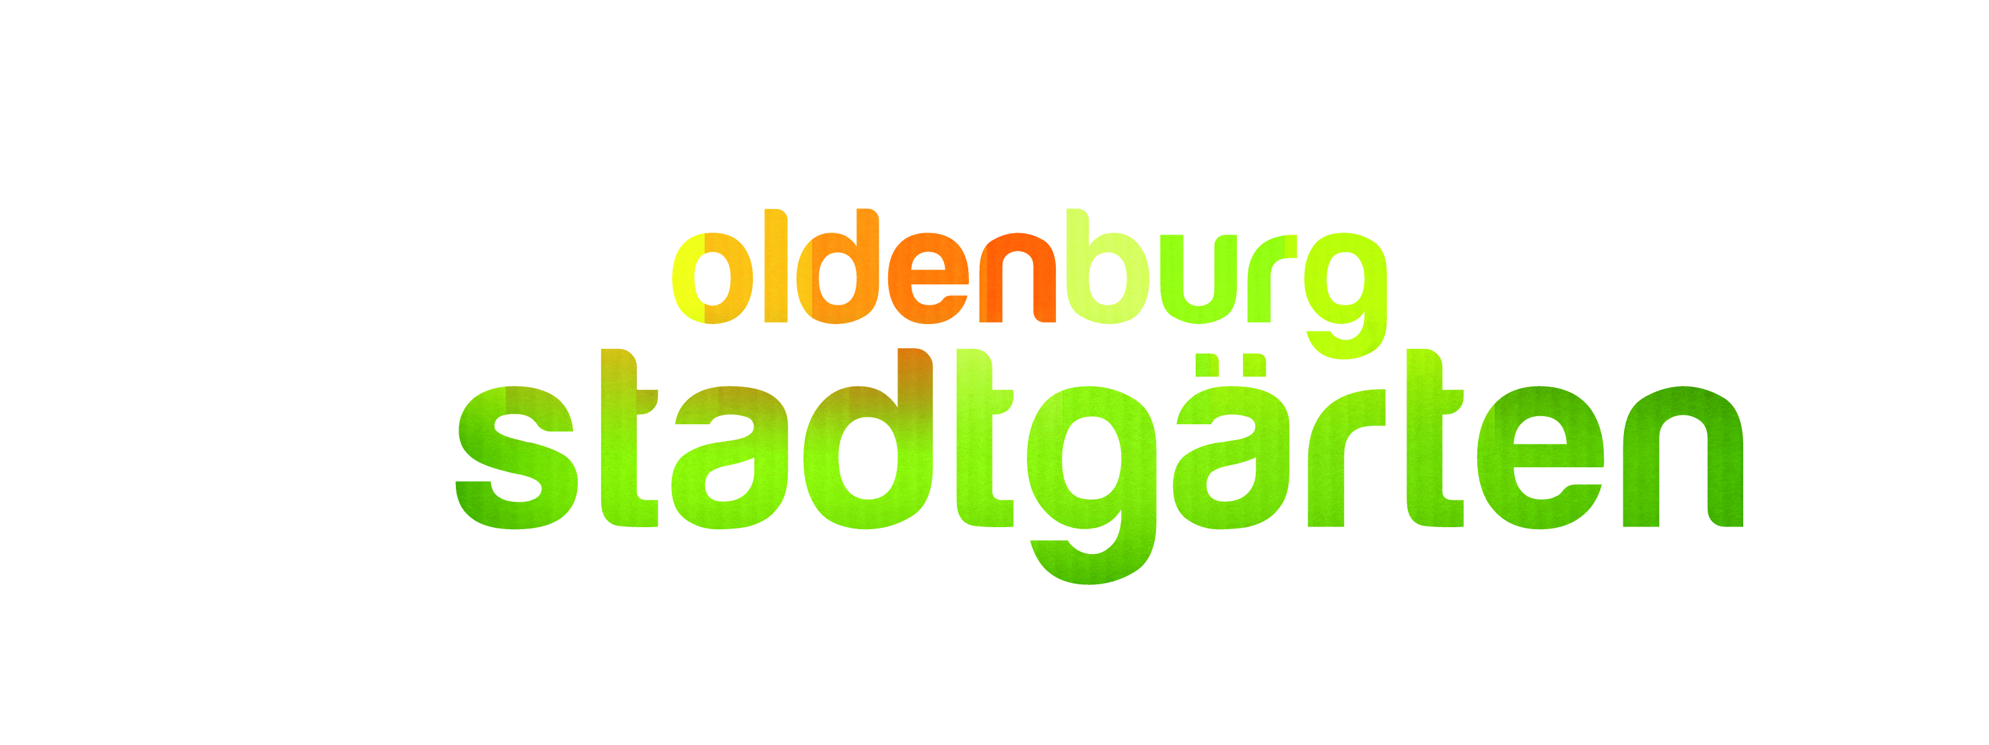

07.10.2014

CMO-Pressemitteilung
Bilderausstellung „10 Jahre Oldenburg Stadtgärten“:
Verkauf noch bis zum 24. Oktober

Die zehnten Oldenburg Stadtgärten mögen für dieses Jahr vorbei sein, doch noch bis zum Freitag, den 24. Oktober 2014 können sich Garten-Fans ihr ganz persönliches Stück Stadtgärten-Geschichte sichern: Noch sind nicht alle Bilder der Jubiläumsausstellung verkauft. Der Erlös kommt der „Grünen Schule“ des Botanischen Gartens Oldenburg zugute.

Die Oldenburg Stadtgärten lockten auch in diesem Sommer wieder viele Besucher in die Oldenburger Innenstadt, zu Möbel Buss und ins famila Einkaufsland Wechloy. Anlässlich des zehnten „Geburtstages“ der beliebten temporären Gärten stellten viele der umliegenden Geschäfte im Rahmen einer Ausstellung die insgesamt 73 schönsten Motive aus den vergangenen zehn Jahren aus. Jetzt, nach dem Abschluss der diesjährigen Stadtgärten, können diese Bilder käuflich erworben werden. Für nur 25,00 € pro Stück können die blumigen Motive noch bis einschließlich Freitag, den 24.10. in der Geschäftsstelle der Nordwest-Zeitung (Peterstraße 28-32) erworben werden.

Während die bunte Blumenpracht mit der Zeit verblüht oder sich spätestens mit dem Abbau zum Ende der Veranstaltung aus den Straßen der Innenstadt versabschiedet, bleiben die farbenfrohen Impressionen auf den 60 x 80 cm großen Foto-Leinwänden auch ganz ohne Gießkanne frisch! Der Druck der Bilder wurde freundlicherweise durch die Firma CEWE Color übernommen.

Wer sich auf diese Art ein ganz persönliches Stück Stadtgärten nach Hause holt, unterstützt damit gleichzeitig einen guten Zweck: Die Einnahmen werden vollständig an die „Grüne Schule“ des Botanischen Gartens Oldenburg gespendet. Die Einrichtung am Philosophenweg steht Schulklassen aller Altersgruppen für besonderen, praktischen Unterricht rund um das Thema Natur offen und bietet Kindern und Jugendlichen die Möglichkeit zum Beobachten und Experimentieren im eigens dafür geschaffenen Labor sowie den weitläufigen Außenbereichen des Botanischen Gartens.

